ПРЕДМЕТ: Објашњење – јавна набавка број 21/15, чији је предмет набавка добара – службене униформе

Захтев за појашњење:

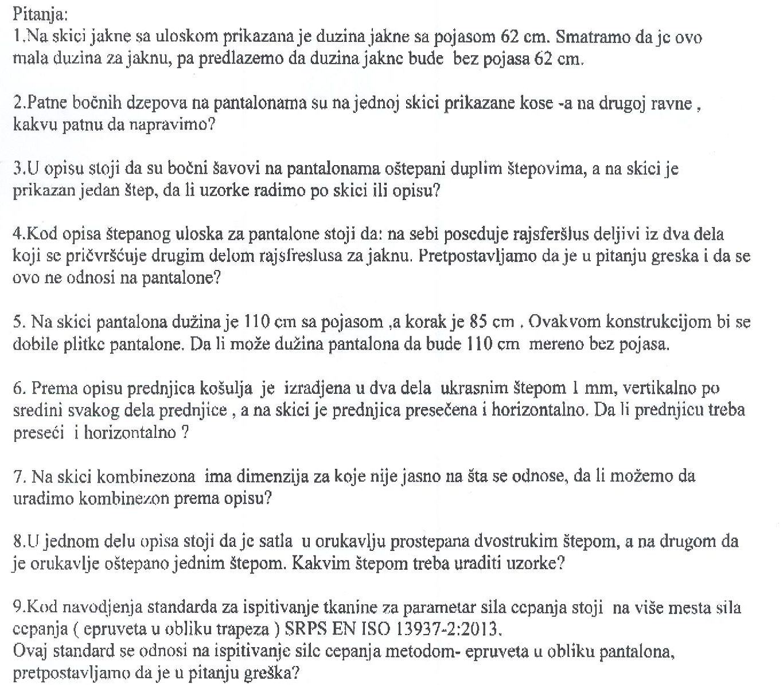

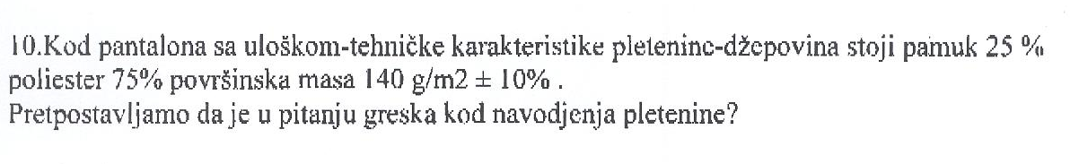
Одговор:

- Може се урадити дужина јакне без појаса 62 цм.
- Патне треба да буду равне.
- Треба испоштовати опис.
- Да у питању је грешка, овај пасус се брише.
- Дужина панталона треба да буде 110 цм без појаса.
- Предњица кошуље не треба да има хоризонталоно сечење.
- Комбинезон треба урадити према опису, скице су информативне.
- Орукавље комбинезона треба оштепати са два штепа.
- Да, у питању је грешка поред наведеног стандарда треба да стоји епрувета у облику панталона.
- Да, у питању је грешка. Треба да стоји: техничке карактеристике џеповине памук 25%, полиестер 75%, површинска маса 140 g/m2 ± 10%.

